**学号：102102113 姓名：王剑瑜**

**专业：数据科学与大数据技术 班级：1班**

**《数据库应用实践》实验二：数据库管理系统的维护与管理**

**实验环境：……（*操作系统，数据库管理系统*）**

**操作系统：**openEuler 20.3 LTS

**数据库管理系统：**openGauss 2.0.0

**实验内容：**

**1、根据实验二实验内容（1），（2）,(3)的要求,给出实现相应操作的 SQL 语句，**

**并给出每个 SQL 语句运行结果的截图。**

**（1）数据库安全性**

**1、数据库账户的添加、删除**

IMG_256

IMG_256

**2、对账户进行授予权限、收回权限。**

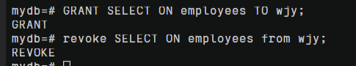

**（2）触发器，存储过程的使用**

**1、创建存储过程并执行**

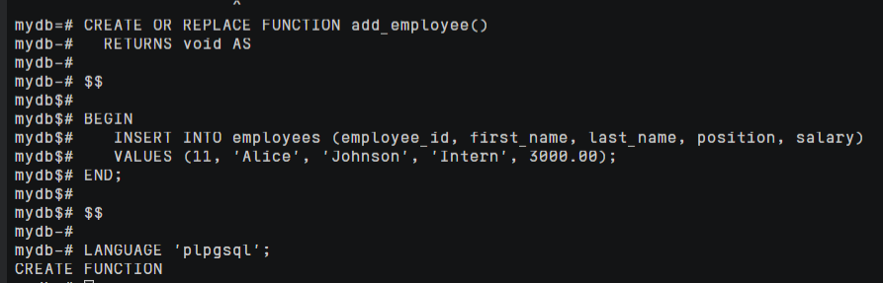

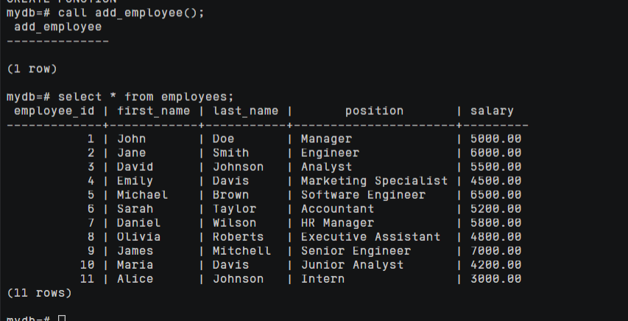

**2、创建触发器并测试效果。**

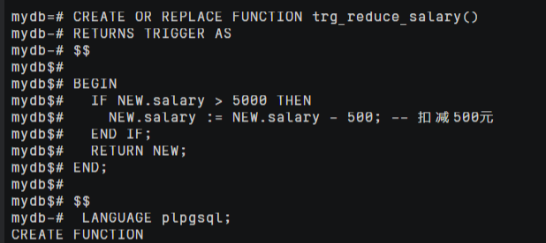

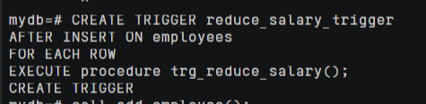

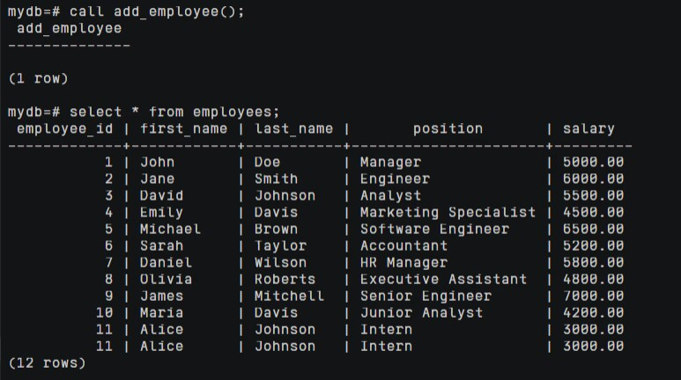

**（3）数据库备份与恢复**

**1、对所创建的数据库进行备份**



**2、利用备份进行数据库恢复**

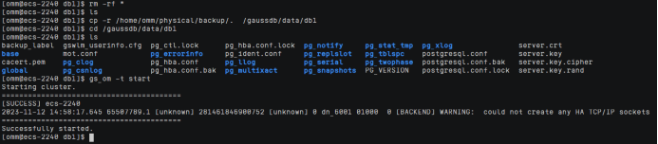

**2、实验总结：（*实验涉及到哪些相关知识；实验中遇到什么问题怎么解决的*）**

这个实验涉及到数据库管理系统的维护和管理的知识，包括数据库安全性、触发器、存储过程的使用以及数据库备份与恢复等。

实验过程中遇到了无法正确添加用户的问题，解决方法是仔细检查相关代码。